**基于角的平分线 从轴对称的角度构造图形 学习指南**

**【学习目标】**

1. 能用直尺和圆规画出任意一个角的对称轴．
2. 能根据轴对称的性质及角的平分线的性质，在角的平分线两侧构造出全等三角形，并能说出全等的依据．

**【学习任务单】**

学习任务1

（1）回顾一下你所学过的图形，有哪些图形是轴对称图形？

（2）在下面空白区域任意画一个角并思考：角的对称轴在哪里？

（3）尺规作图：作出上图中你所画的角的对称轴．

学习任务2

已知∠*AOB*及∠*AOB*的平分线上一点*C*，根据轴对称的性质及角的平分线的性质，你能否在角的平分线的两侧构造出全等三角形？

思考：在角的平分线两侧构造的三角形隐含的条件是______________________________．

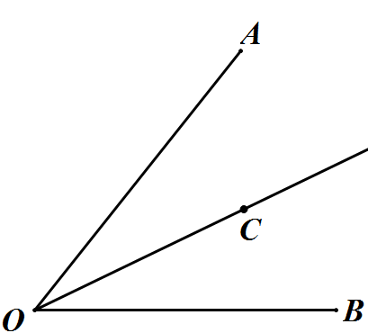

|  |  |  |
| --- | --- | --- |
| 构造步骤： | 构造步骤： | 构造步骤： |
| 全等依据： | 全等依据： | 全等依据： |

学习任务3

例 如图，*P*为∠*ABC*的平分线上一点，点*D*，*E*分别在*AB*，*BC*上，且*PD*=*PE．*

（1）请你在*AB*边上取点*F*，*BC*边上取点*G*，构造△*PDF*和△*PEG*，并使两个三角形全等；

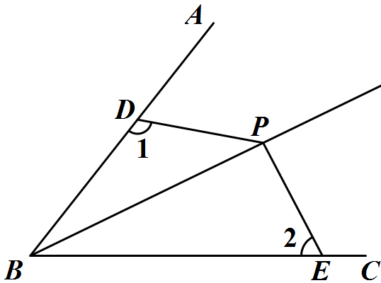（2）求证：∠1+∠2=180°．

变式1：如果此题只有第二问，能否用其他构造全等的方法解决问题？

变式2：

已知：如图，*P*为∠*ABC*的平分线上一点，*D*，*E*分别在*AB*，*BC*上，若∠1+∠2=180°．

求证：*PD*=*PE*．

证明：

小结：回顾本节课的内容，你有哪些收获？

1.角的对称轴是______________________；

2.角的平分线两侧构造的三角形隐含的条件是：①____________②_____________；

3.在角的平分线两侧构造全等三角形的方法是：

在角的两边上_______________；或从角的平分线上一点向两边作__________；

还可以____________________________．